《计算机网络》实验报告

年级、专业、班级 |  |  |  |  | 姓名
实验题目 | Ethernet 多端口交换机设计与开发（Zynq 平台）
实验时间 | 2025.11.28 |  | 实验地点 | DS3 304
实验成绩 |  |  | 实验性质 | □验证性 □设计性 ☑综合性
教师评价：
□算法/实验过程正确； □源程序/实验内容提交 □程序结构/实验步骤合理；
□实验结果正确； □语法、语义正确； □报告规范；
其他：
评价教师签名：
一、实验目的
- 了解硬件系统开发流程，掌握从 IP 核封装、工程搭建到系统验证的完整链路。
- 熟悉 Vivado 2016.4 开发平台的核心操作，包括 IP 核编辑、工程综合、bit 文件生成等功能。
- 深入理解交换机的工作原理，重点掌握 L2 层交换的 MAC 地址学习与帧转发机制。
- 掌握基于 ZBox 实验平台（Xilinx Zynq 7000 系列芯片）的交换机系统设计与实现方法，验证交换机端口通信、数据转发等基础功能。

二、实验项目内容
1：硬件模块功能实现：基于 Zynq 7000 芯片架构，完成 ARM 处理器模块、MAC 层模块、DMA 模块、AXI 互联模块及核心交换功能模块的整合与配置。其中交换功能模块需实现 MAC 地址学习、帧解析、端口转发等核心逻辑。
2：IP 核完善与封装：编辑并完善自定义交换功能 IP 核（packet_pipeline_v1_0），补充 eth_parser.v、mac_cam_lut.v 等关键文件代码，添加 cam.v 及其子模块，完成 IP 核重新封装。
3：工程构建与文件生成：在 Vivado 中更新 IP 核，生成顶层文件及 FPGA 配置文件（zynq_switch.bit）；通过 Xilinx SDK 工具创建 Boot.bin 启动文件；基于 Petalinux 开发环境编译 Linux 系统及 switch-config、router-config 应用，生成 image.ub 文件。
4：系统搭建与功能验证：制作 SD 卡启动系统，连接实验平台硬件；通过串口配置网络端口，设置主机 IP 地址，通过 ping 命令验证交换机端口间的通信功能，查看寄存器状态确认数据转发情况。
- 实验过程或算法（源程序）
（一）实验环境准备
1）安装 Vivado 2016.4 并加载 license 文件
（vivado_2016.4_license_2037.lic、mac.lic），确保工具正常运行。
2）准备 ZBox 实验平台、Type C 连接线、SD 卡读卡器、 8GB 的 Micro SD 卡及 3 根网线。
3）启动 Ubuntu 虚拟机，配置 Petalinux 开发环境，确保环境变量配置正确（source /opt/pkg/petalinux/settings.sh）。
（二）IP核完善与封装
解压 zynq_switch.xpr.zip 工程文件，用 Vivado 2016.4 打开工程，在 Block Design 中找到 packet_pipeline_v1_0 模块，右键选择 “Edit in IP Packager” 进入 IP 核编辑界面
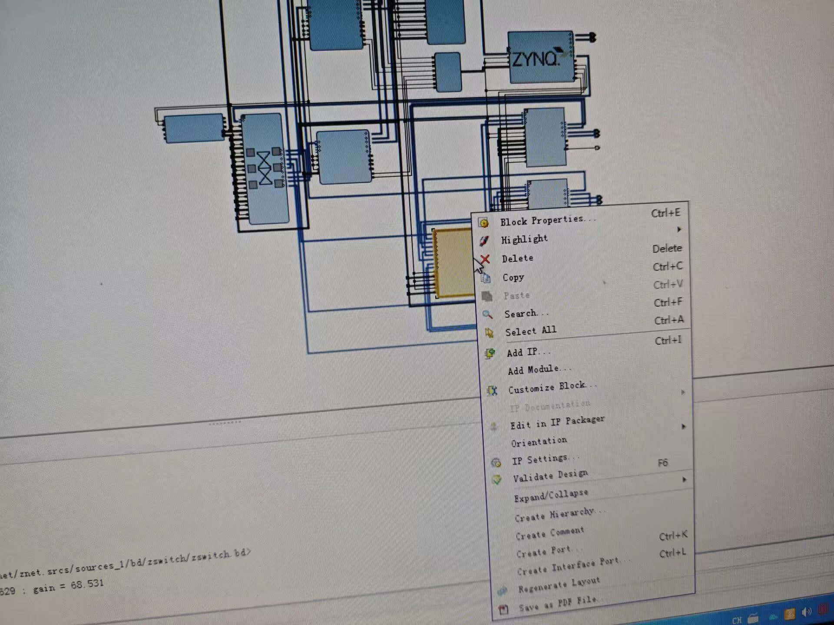
打开 eth_parser.v 文件，删除原有 always@(*) 块，复制提供的源码实现 MAC 地址、端口信息解析功能，保存文件。编辑 mac_cam_lut.v 文件，删除原有 always@(posedge clk) 块及 assign 语句，复制源码实现 MAC 地址学习与端口查找功能。通过 “Add Sources” 添加 cam.v 及其子模块（cam_control.vhd、cam_decoder.vhd 等），补全 CAM 模块层级结构
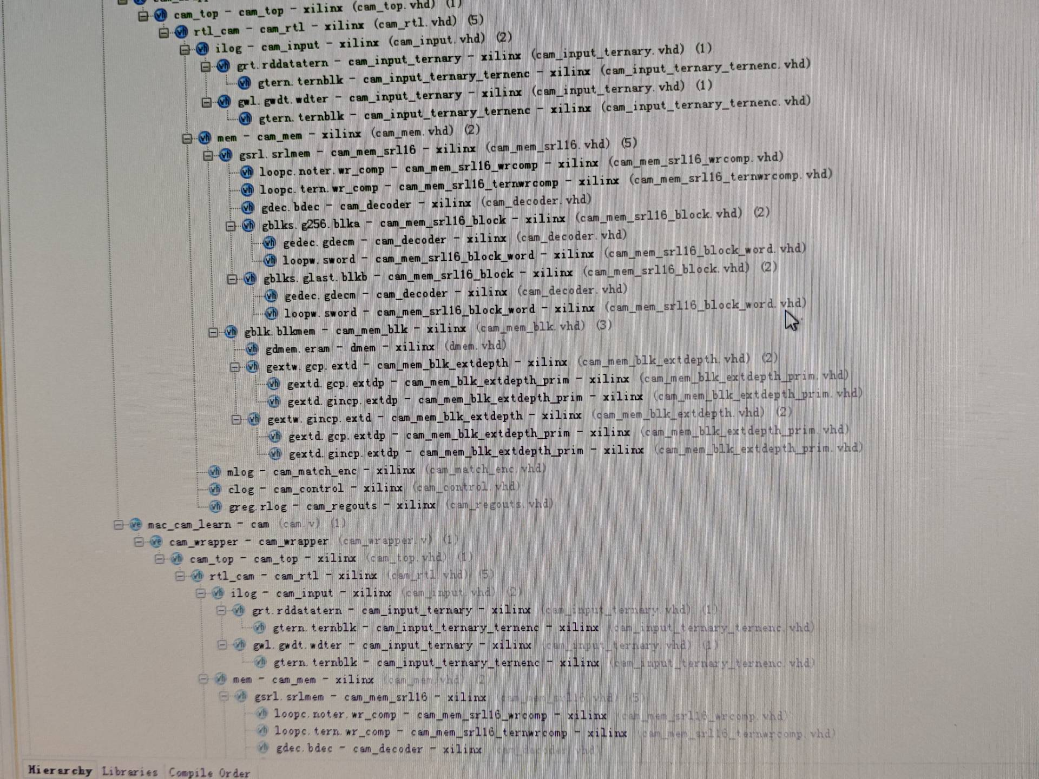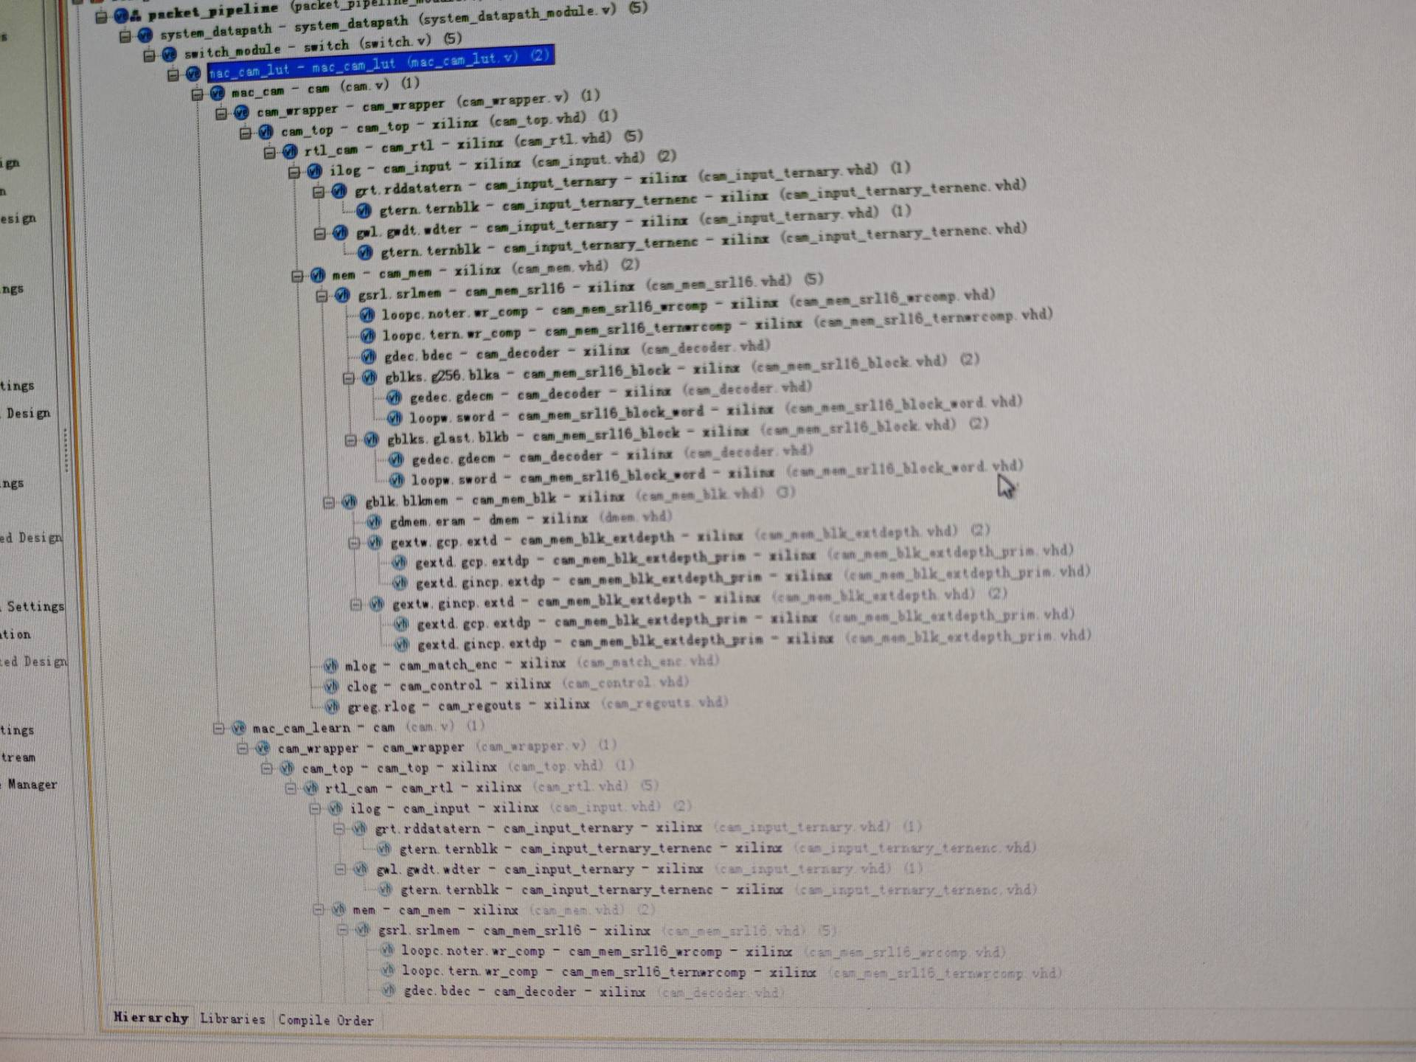
点击 “Package IP”，依次检查配置属性后，点击 “Re_Package IP” 完成 IP 核封装，关闭编辑界面。
（三）工程更新与 bit 文件生成
返回 zynq_switch 工程，通过 “Tools->Report->Report IP Status” 查看 IP 核状态，选中 packet_pipeline_v1_0_0 点击 “Upgrade Selected” 更新 IP 核
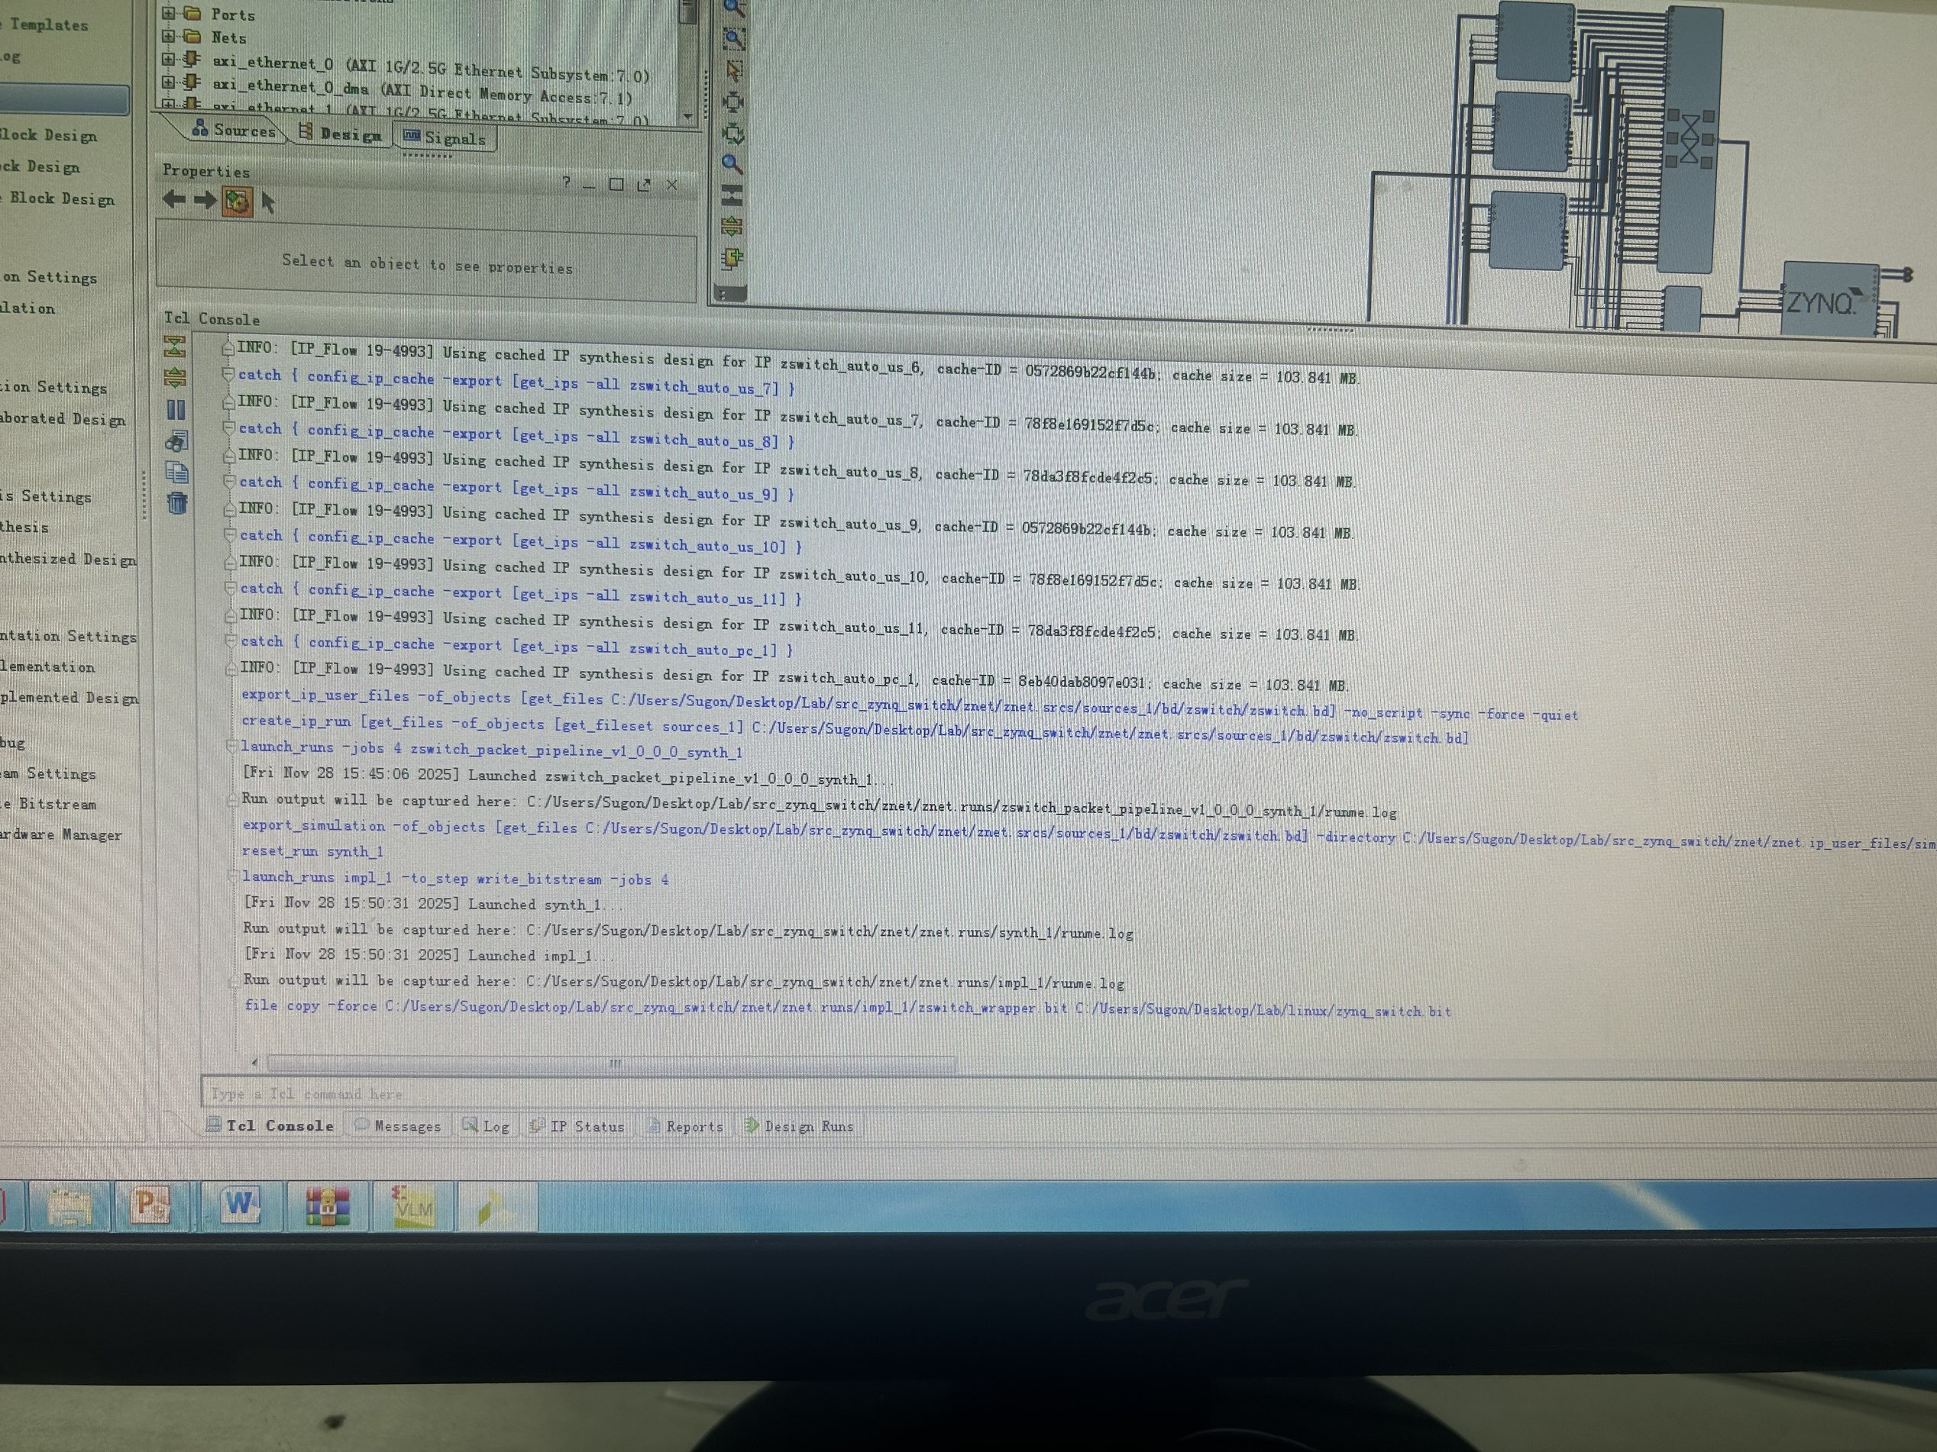
在 “Generate Output Products” 窗口点击 “Generate” 生成输出文件，忽略未使用接口的警告信息。点击 “Generate Bitstream” 按钮，执行综合、布局布线流程，生成 zynq_switch.bit 文件；通过 “File->Export->Export Bitstream File” 将 bit 文件导出至 linux 文件夹，完成 FPGA 配置文件准备。
（四）Boot.bin 与系统镜像生成
打开 Xilinx SDK 工具，选择 “Xilinx Tools->Create Boot Image”，设置输出路径为 linux 文件夹。按顺序添加 zynq_fsbl.elf（bootloader 类型）、zynq_switch.bit（datafile 类型）、u-boot.elf（datafile 类型），点击 “Create Image” 生成 Boot.bin 文件。在 Ubuntu 虚拟机中创建 zynq_switch 目录,复制
zynq_nic_wrapper_hw_platform_0 文件夹至该目录。
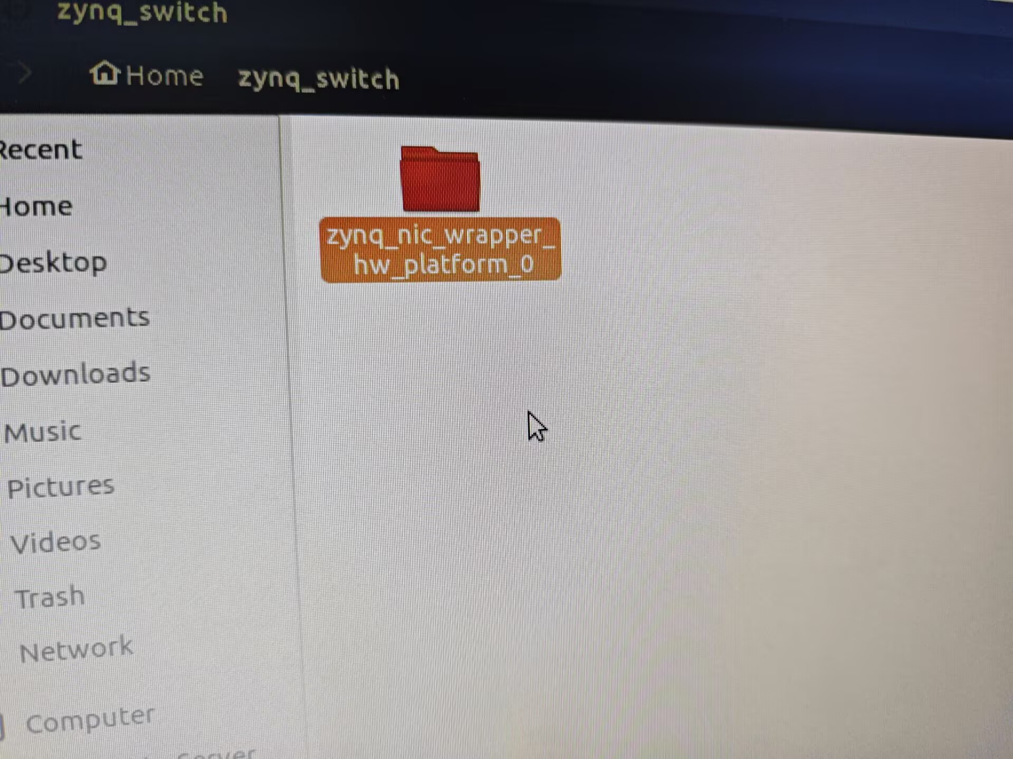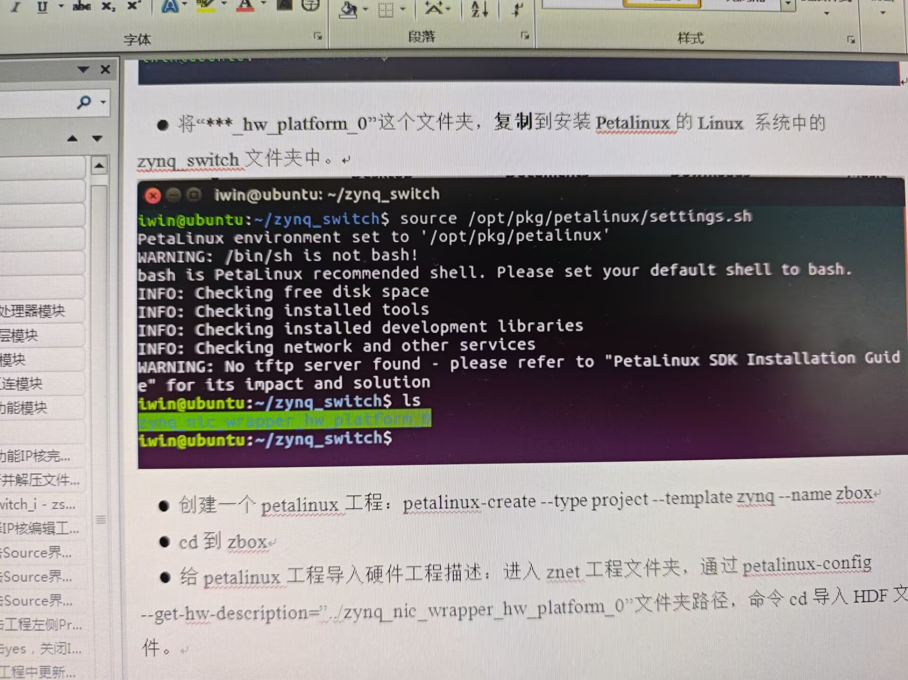
执行 “petalinux-create --type project --template zynq --name zbox” 创建 Petalinux 工程，导入硬件描述文件并配置内核（启用 Userspace I/O 驱动相关选项）。
创建 switch-config 和 router-config 应用，替换自动生成的.c 文件源码，执行 “petalinux-build -v” 编译生成 image.ub 文件。
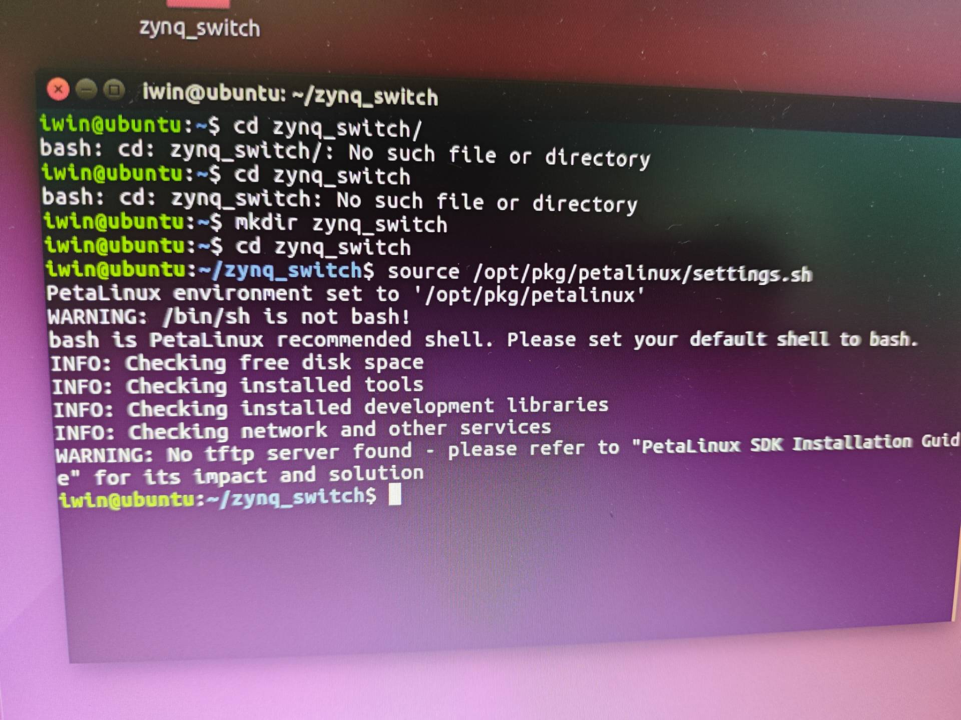
（五）硬件连接与系统启动
将 Boot.bin、image.ub 文件拷贝至 SD 卡 FAT 分区，插入 ZBox 实验平台的 SD 卡插槽,连接 Type C 线（供电与调试）、网线（PS 网口接入局域网，PC 网口连接交换机 eth1/eth2 端口）
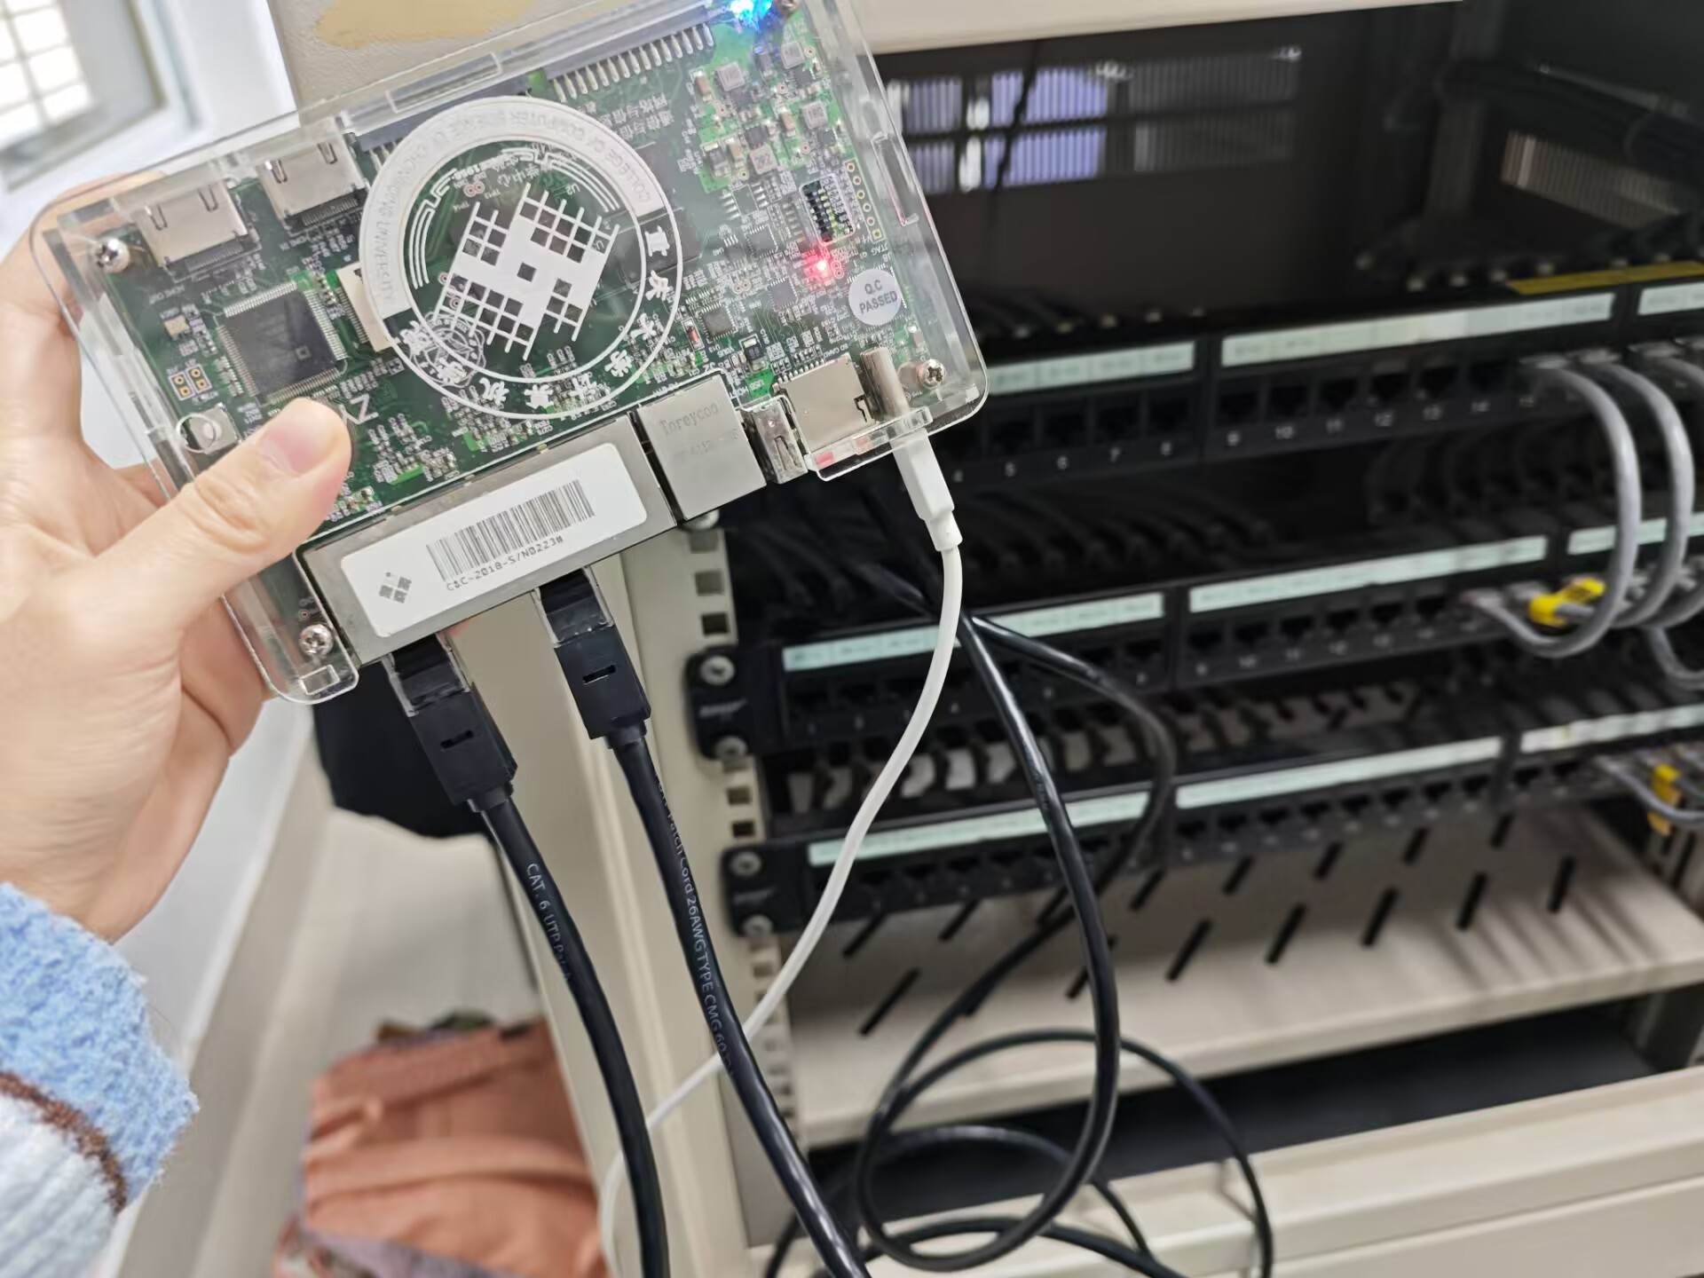
通电启动实验平台，观察指示灯状态，绿色灯指示电源正常，蓝色灯指示 Linux 系统启动成功
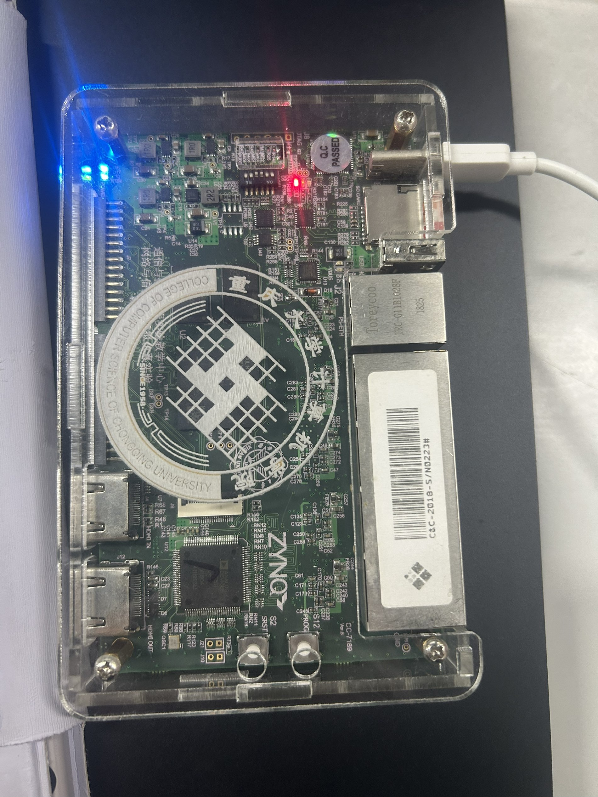
打开 PuTTY 串口工具，选择对应 COM 端口，设置比特率 115200，以 root 账号（密码 root）登录系统。
（六）功能验证操作
在串口终端执行 “ifconfig eth1 up”“ifconfig eth2 up” 启动对应端口，观察链路状态变化。
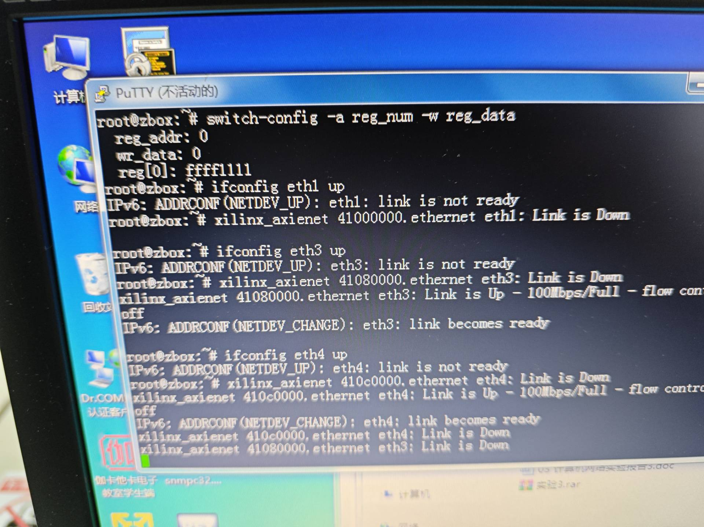
配置 PC1 和 PC2 的 IP 地址为同一网段（如 120.120.120.21、120.120.120.22），在 PC1 的 Windows CMD 中执行 “ping 120.120.120.22” 命令。
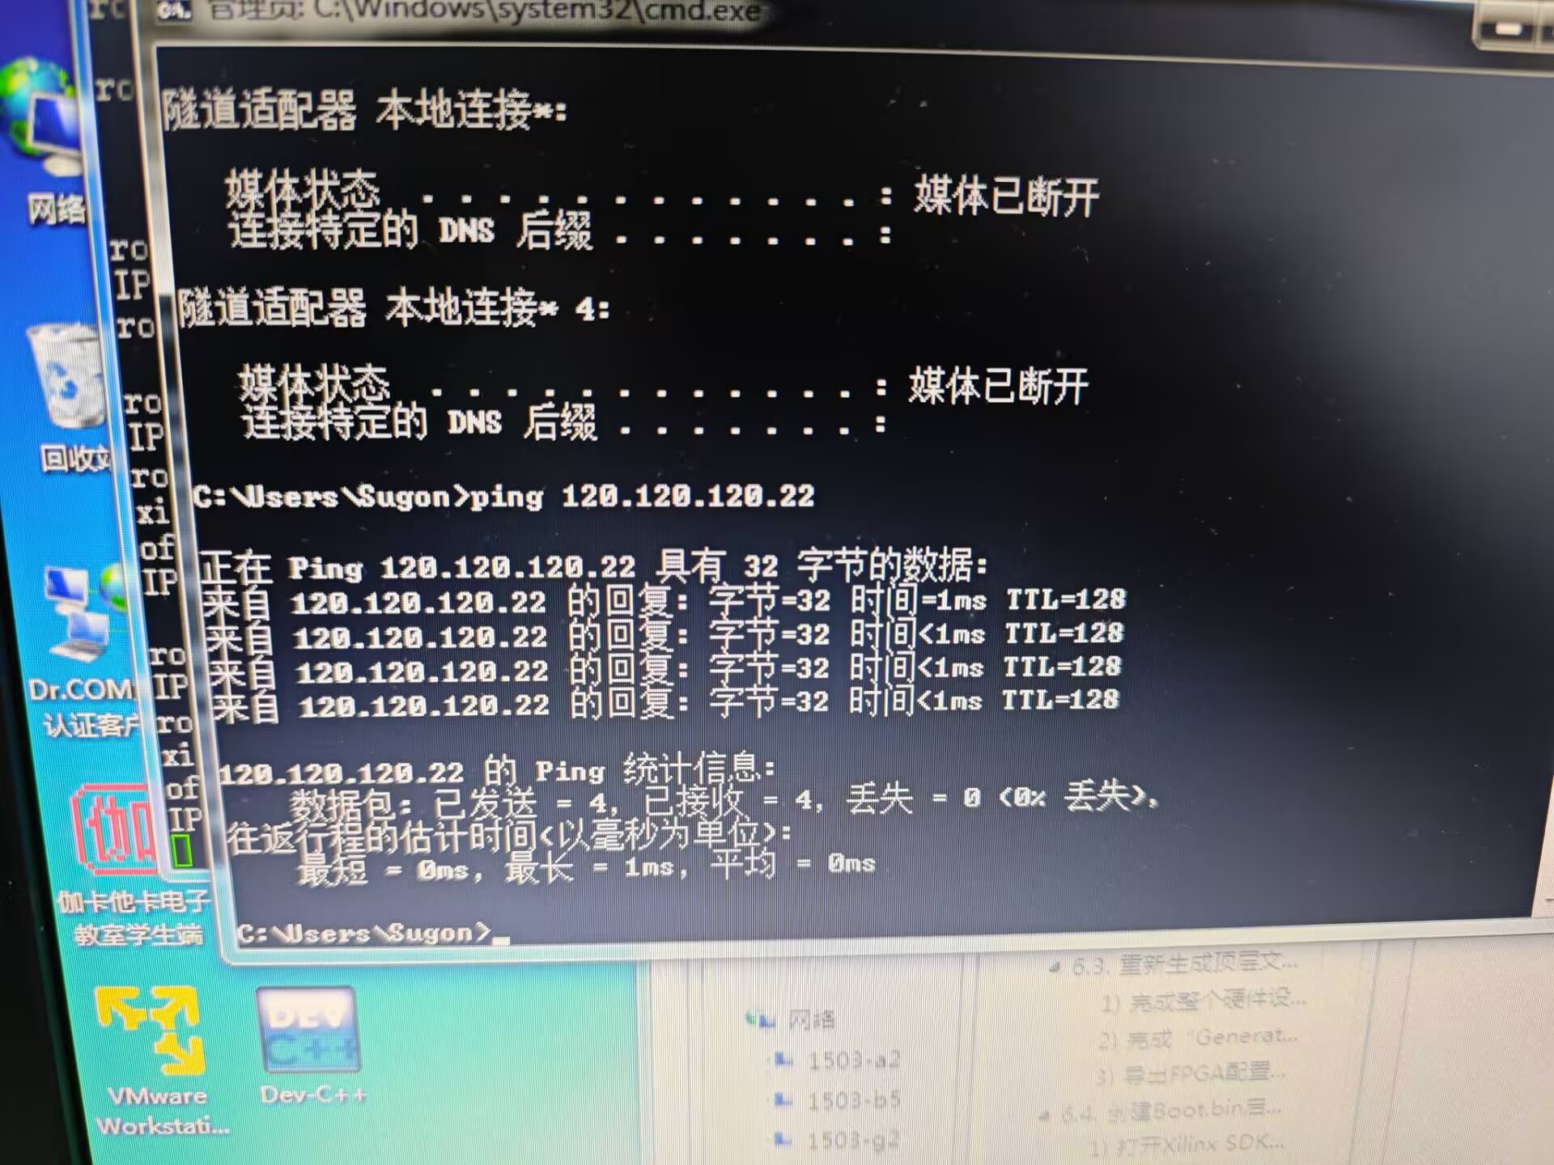
执行 “switch-config -r 5”“switch-config -r 6” 等命令，查看交换机输入 / 输出数据包数目、MAC 地址查找命中情况等寄存器状态。
- 实验结果及分析和（或）源程序调试过程
（一）实验结果
IP 核与工程构建结果：成功完成交换功能 IP 核的完善与封装，CAM 模块层级结构完整；Vivado 工程综合及 bit 文件生成无报错，zynq_switch.bit 文件导出成功；Boot.bin 与 image.ub 文件生成正常，可通过 SD 卡启动系统。
系统启动状态：实验平台通电后，电源灯与系统灯均正常点亮；通过 PuTTY 串口可成功登录 Linux 系统，执行 ifconfig 命令能正常启动网络端口，链路状态显示 “Link is Up”。
通信功能验证结果：PC1 与 PC2 之间互 ping 成功，往返时延小于 1ms，丢包率为 0%；执行 switch-config 命令查看寄存器，显示数据包输入 / 输出数目一致（如 reg [5]=00000019、reg [6]=00000019），MAC 地址查找命中数与数据包数目匹配（reg [7]=00000019），无查找失败情况（reg [8]=00000000）。
关键日志与界面：Vivado Tcl Console 输出显示 zswitch_bd 相关命令执行成功，综合与导出流程无异常；
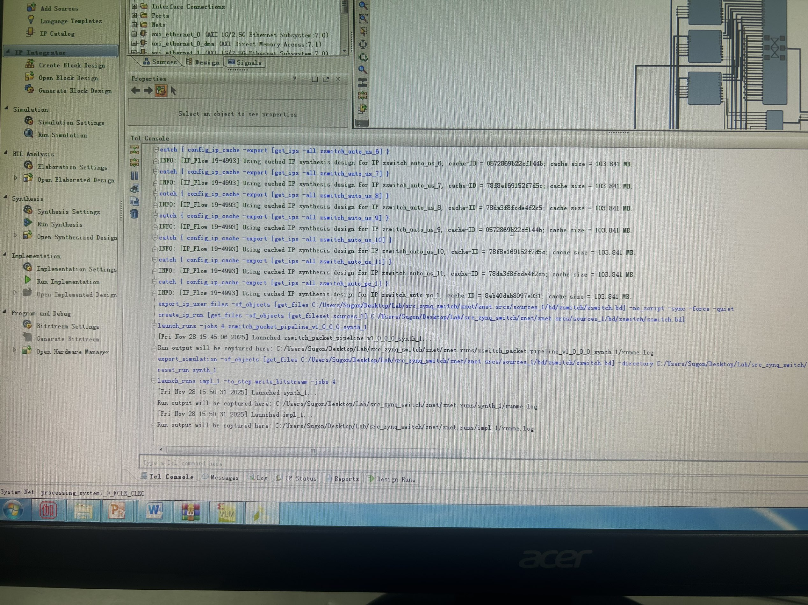
Block Design 界面清晰展示 ZYNQ 芯片与多端口、自定义 IP 的连接关系
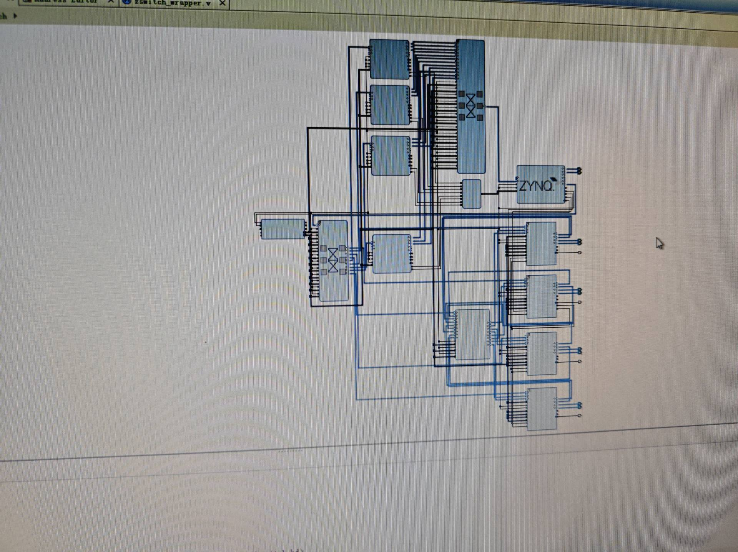Ubuntu 终端中 Petalinux 环境配置及工程编译过程正常，无致命错误提示
（二）结果分析
功能实现分析：实验成功实现了四端口交换机的 L2 层交换功能。eth_parser.v 模块正确解析了以太网帧中的源 MAC、目的 MAC 及端口信息，mac_cam_lut.v 模块完成了 MAC 地址自学习与转发端口查找，CAM 子模块为地址存储与匹配提供了硬件支持；AXI 互联模块与 DMA 模块高效完成了数据在存储器与 MAC 层之间的传输，减轻了 ARM 处理器负担。
通信性能分析：ping 命令的低时延（<1ms）与 0% 丢包率，表明交换机端口间数据转发稳定、高效，无数据丢失或传输延迟异常问题；寄存器状态数据显示，所有转发的数据包均成功命中 MAC 地址表，说明地址学习机制工作正常，未出现地址表更新不及时或查找错误的情况。
实验关键节点验证：IP 核封装与更新是实验核心，成功的 IP 核配置确保了交换功能的实现；Boot.bin 与 image.ub 文件的正确生成是系统启动的前提，SD 卡启动方式稳定可靠；串口配置与端口启动操作直接影响链路连通性，正确执行相关命令是通信验证成功的关键。
（三）实验结论
本次实验基于 ZBox 实验平台，成功设计并实现了一个四端口千兆以太网交换机系统。通过完善自定义 IP 核、构建硬件工程、开发配置软件及验证通信功能，达到了预期实验目的。实验结果表明，交换机能够正常完成 MAC 地址学习、以太网帧解析与端口转发功能，端口间通信稳定且低时延，各项性能指标符合设计要求。

